論《武王踐阼》之“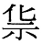”應爲“亓”
（首發）

小 龍

《上博七·武王踐阼》簡8、簡9有如下一段簡文：

桯銘唯[曰 ]： “毋曰何傷，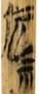將長。毋曰亞（惡）害，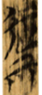將大。毋曰何戔（殘），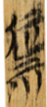將言（然）。”

、、三字，相關論述不多，张振谦先生於《上博七·武王踐阼》劄記四則》一文中說：

簡9“禍”字作：A 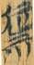、B 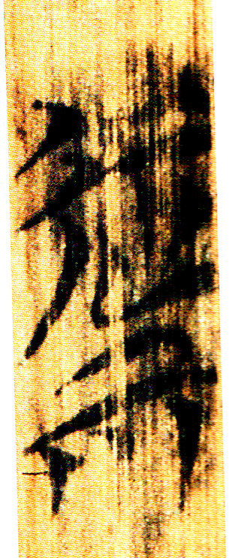，此字形體亦見於簡8，作：C 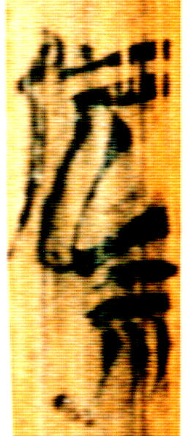，其形體頗難分析，整理者誤釋為“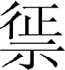”，讀為“懲”，誤。復旦讀書會認為：“疑此字或從‘化’，從‘示’，即可讀為《大戴禮記》之‘禍’。”Error: Reference source not found可從，A形可以拆分為：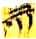、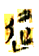,C形可以拆分為：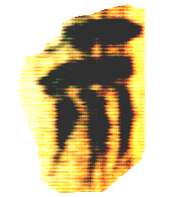、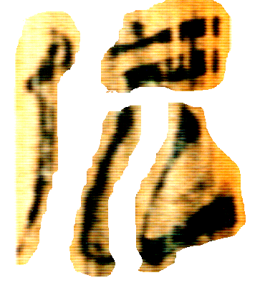，其基本聲符應為、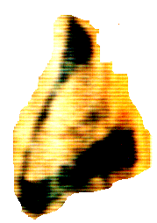，就是匕（音化）字，餘者、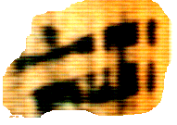，、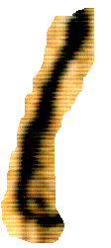等為飾筆，因此此字上部從“人”、“匕”應是“化”字。

此字“从示”無疑，謂其“从化”或是將“、，、”視為羨符，都是值得商榷的。戰國楚文字固然是羨符使用較爲頻繁，但是所增羨符還是有一定規律可循的，從未見過如此增添羨符者。楚文字中化旁常見，也未見作此形者。略舉數例：

禍：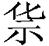: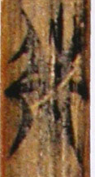_{二·容16·24} 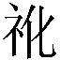: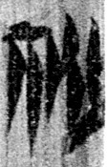_{五·竸8·8}
過：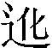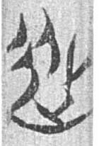_{四·曹52·28 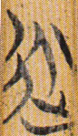一·緇11·31}
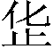：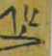_{三·周56·9}
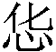：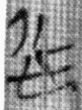_{一·性32·20}

、、三形所从皆與上舉化旁不同，楚文字字上部從未見如、、三形這樣上部出現橫形筆畫者。此字釋，於形未安，需另作考慮。
《大戴禮記·武王踐阼》相應文字作“楹之銘曰：‘毋曰胡殘，其禍將然，毋曰胡害，其禍將大。毋曰胡傷，其禍將長’”。筆者認為A、B1、B2三形應爲“亓”合文。三形中B1、B2兩形寫法相同，A形稍異。B2可分爲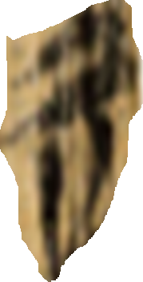（亓）與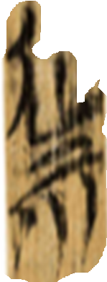（）兩部分，中所从化旁與_{三·周56·9}所从化旁相同；如果這么拆分，則亓旁與化旁有借筆。又可將分爲（亓）與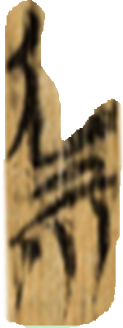（）兩部分，中化旁與_{一·性32·20}所从化旁相同。A形較之B，中間簡省一豎筆，可以將A其拆分爲（亓）與（）兩部分，這么拆分就是將中間的兩豎筆皆視為借筆，即亓、化共用中間的兩豎筆。也可以將A拆分爲（亓）與（）兩部分，這么拆分就是認為亓、化共用中間的一豎筆。
需要說明的是，丌、亓楚文字常見，作：

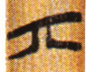_{孔1} 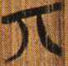_{緇8} 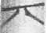_{周28} 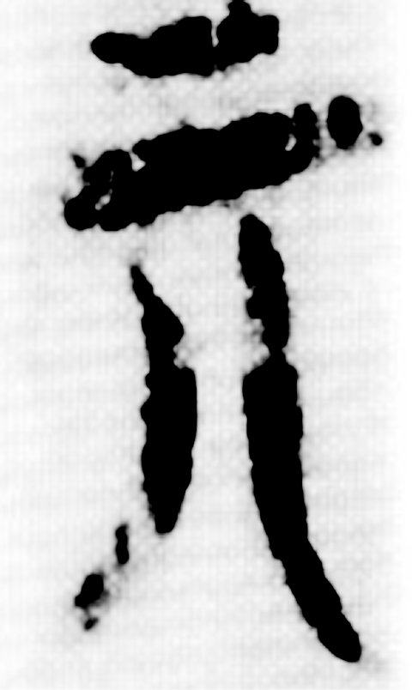_{語一59}
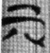_{性7} 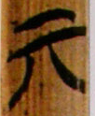_{民9} 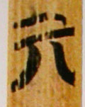_{從乙5} 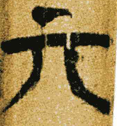_{采4}

旁下部筆畫的方向與上述字形不同，但旁位於字形一隅，又要顧及與化旁共用的筆畫，稍作改變，亦是可能的。類似情況還可參看《楚文字編》707、708頁之瑟字。

本文收稿日期為2009年3月19日
本文發佈日期為2009年3月19日

張振謙：《上博七·武王踐阼》劄記四則》，“復旦大學出土文獻與古文字研究中心”網，2009年1月5日，http://www.gwz.fudan.edu.cn/SrcShow.asp?Src_ID=613。
李守奎：《楚文字編》，華東師範大學出版社，2003年12月，707、708頁。

